國 立 東 華 大 學
OO學系（請填入您的系所）
資訊科技與應用
Word 專業排版作業

姓 名： 吳裕翔（請確認）
學 號： 41200000（請確認）
授課教師： 陳文盛 教授
繳交日期： 民國 115 年 3 月 9 日

壹、緒論
近年來，隨著智慧型手機的普及與行動網路的快速發展，社群媒體已成為大學生日常生活的重要一環。全球社群媒體使用者已逾 50 億，18–24 歲族群的日均使用時間超過 3 小時；在臺灣，Instagram、YouTube、TikTok 等平台滲透率極高。大學生正處於人格與社會化的重要階段，使用行為不僅影響社交互動，更可能關聯心理健康（如焦慮、憂鬱與主觀幸福感）。本研究旨在描繪使用現況，分析使用時數與使用類型對心理健康的關聯，並提出實務建議。

貳、文獻探討

（一）社群媒體使用行為之分類
學者將社群媒體使用行為區分為主動使用（發文、留言、分享）、被動使用（純瀏覽）與社交比較等面向；其中，被動使用與社交比較被認為與心理健康的負向關聯較為明顯。

（二）使用與焦慮、憂鬱之關係
多項研究指出，較高的使用時間與使用頻率與焦慮、憂鬱或社交孤立感呈正相關；但影響亦與個人差異與使用情境有關。

參、研究方法

（一）研究設計
本研究採橫斷面問卷調查法，以國立東華大學在學大學生為對象（便利抽樣），共回收有效樣本 120 份。採描述統計、相關分析與多元迴歸檢驗。
圖 1 研究架構圖（請於 Word 以「插入標號」重新建立正式圖標）
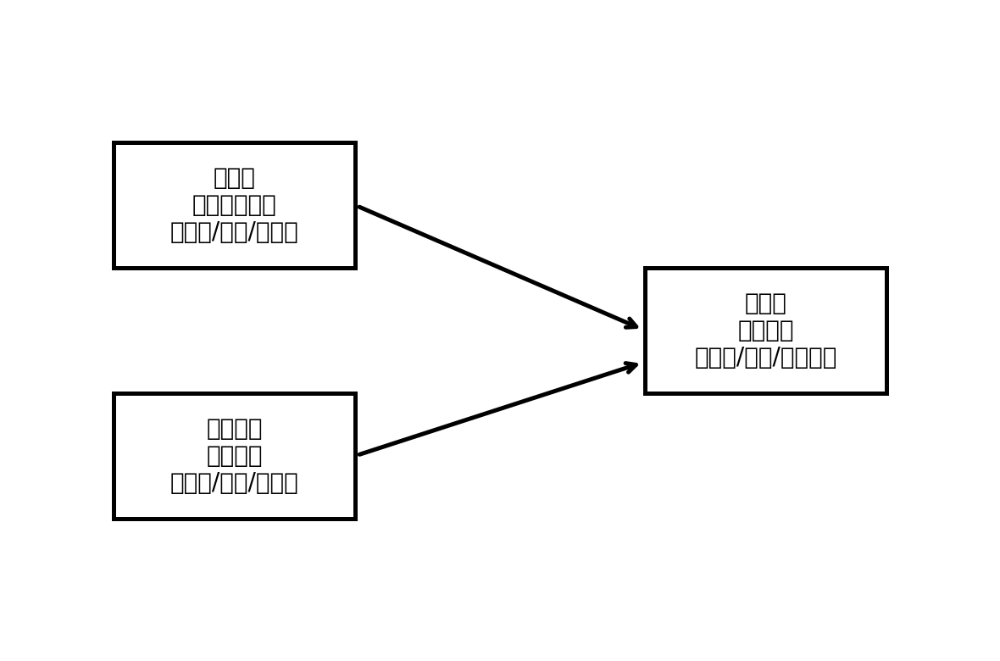
表 1 各研究方法比較表（請於 Word 以「插入標號」重新建立正式表標）
研究方法 | 優點 | 限制
問卷調查法 | 大量蒐集量化資料、可統計分析 | 樣本代表性、填答誠實性
深度訪談法 | 獲得豐富主觀經驗與脈絡 | 耗時、難以類化
準實驗設計 | 可控制變數、探索因果 | 難以完全控制外在因素

（二）研究對象與樣本
共回收 120 份有效樣本，男性 62 人（51.7%）、女性 54 人（45.0%）、其他 4 人（3.3%），平均年齡 20.1 歲（SD=1.3）。
表 2 受測者基本資料統計表
性別 | 人數 | 百分比 | 平均年齡
男 | 62 | 51.7% | 20.3
女 | 54 | 45.0% | 19.8
其他 | 4 | 3.3% | 21.1
合計 | 120 | 100% | 20.1

（三）各平台使用情形
整體而言，YouTube 的使用人數比例最高（95.0%），Instagram 的每日平均使用時數最高（2.4 小時），TikTok 與 Facebook 次之。
表 3 各平台平均使用時數比較表
平台名稱 | 平均時數（時/天） | 主要使用目的 | 使用人數比例
Instagram | 2.4 | 瀏覽圖片/短影音 | 88.3%
YouTube | 2.1 | 觀看影片/學習 | 95.0%
TikTok | 1.8 | 短影音娛樂 | 72.5%
Facebook | 0.9 | 社交聯繫 | 61.7%
Twitter/X | 0.6 | 新聞資訊 | 43.3%

（四）研究工具
以 GAD-7 評估焦慮程度（內部一致性 Cronbach’s α = .88）。
表 4 GAD-7 評分標準
分數範圍 | 心理健康程度 | 建議處置
0–4 分 | 無焦慮/症狀輕微 | 維持健康作息即可
5–9 分 | 輕度焦慮 | 自我調節，注意睡眠品質
10–14 分 | 中度焦慮 | 建議尋求輔導諮商協助
15–21 分 | 重度焦慮 | 強烈建議就醫或接受心理治療

肆、結果與討論

（一）社群媒體使用時數分布
受測者每日社群媒體總使用時數呈右偏分布，其中 2–4 小時占 38.3%、4–6 小時占 27.5%、超過 6 小時占 15.0%。
圖 2 社群媒體每日使用時數分布（依文內百分比繪製）
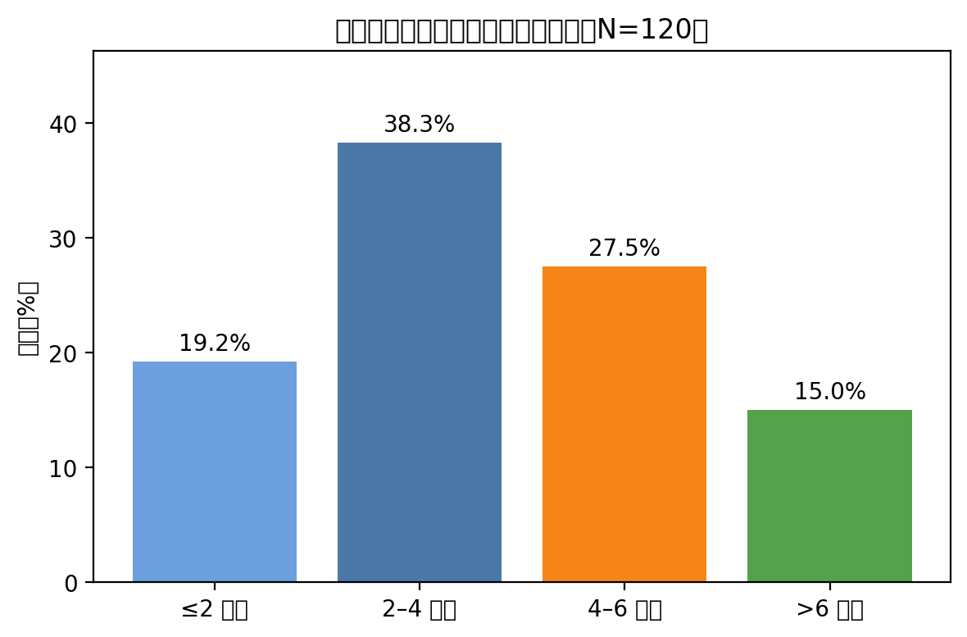

（二）使用行為與焦慮程度之相關
每日總使用時數與 GAD-7 焦慮分數呈正相關（r ≈ .38），被動瀏覽對焦慮的預測力高於主動互動。下圖為示意散布圖與趨勢線。
圖 3 受測者焦慮程度與使用時數關係（示意圖）
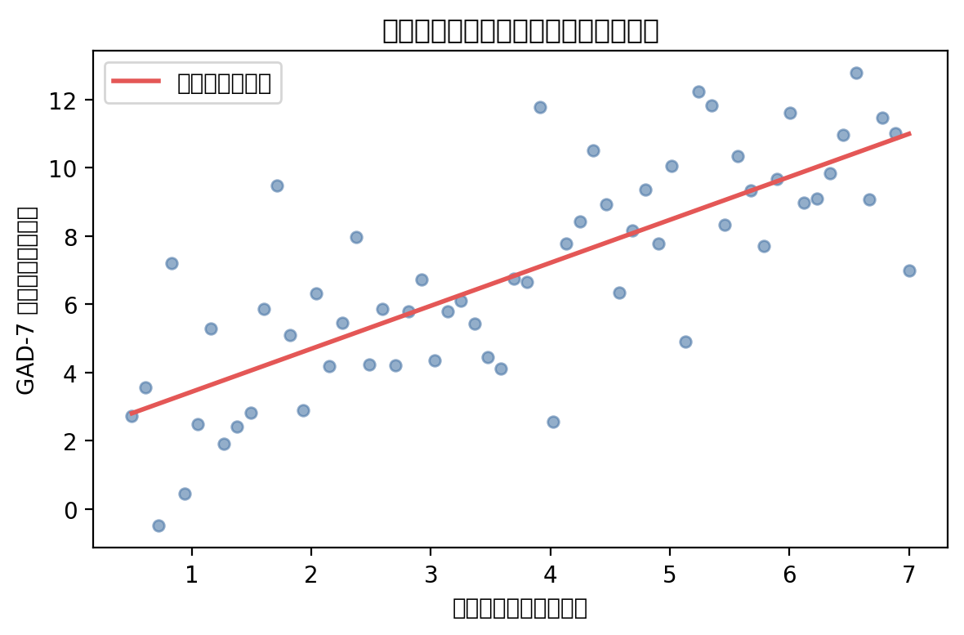

伍、結論與建議
本研究顯示，使用時數越長、被動使用比例越高者，其焦慮程度越高；此效應在女性族群較為顯著。建議大學生設定每日使用上限、優先採取有目的性的主動使用、降低比較性瀏覽，並在焦慮症狀持續時尋求專業協助。

陸、參考文獻
DataReportal. (2024). Digital 2024: Global overview report. https://datareportal.com/reports/digital-2024-global-overview-report
Fardouly, J., & Vartanian, L. R. (2015). Negative comparisons about one's appearance mediate the relationship between Facebook usage and body image concerns. Body Image, 12, 82–88. https://doi.org/10.1016/j.bodyim.2014.10.004
Primack, B. A., et al. (2017). Social media use and perceived social isolation among young adults in the U.S. American Journal of Preventive Medicine, 53(1), 1–8. https://doi.org/10.1016/j.amepre.2017.01.010
Twenge, J. M., et al. (2018). Increases in depressive symptoms ... Clinical Psychological Science, 6(1), 3–17. https://doi.org/10.1177/2167702617723376
Vannucci, A., Flannery, K. M., & Ohannessian, C. M. (2017). Social media use and anxiety in emerging adults. Journal of Affective Disorders, 207, 163–166. https://doi.org/10.1016/j.jad.2016.08.040
Verduyn, P., et al. (2015). Passive Facebook usage undermines affective well-being ... Journal of Experimental Psychology: General, 144(2), 480–488. https://doi.org/10.1037/xge0000057
林佳慧、張文昌（2021）。Instagram 使用與大學生身體意象之關係研究。中華心理衛生學刊，34(3)，211–236。
陳志明、李文華（2022）。人工智慧在高等教育之應用與展望。教育科技與學習，15(2)，45–68。

